С 1 ЯНВАРЯ 2019 ГОДА  ВНОСЯТСЯ ИЗМЕНЕНИЯ  В ЗАКОН РОССИЙСКОЙ ФЕДЕРАЦИИ  ОТ 19 АПРЕЛЯ 1991 ГОДА № 1032-1  «О ЗАНЯТОСТИ НАСЕЛЕНИЯ В РОССИЙСКОЙ ФЕДЕРАЦИИ»  ДЛЯ ГРАЖДАН  ПРЕДПЕНСИОННОГО ВОЗРАСТА:  1. ПОСОБИЕ ПО БЕЗРАБОТИЦЕ НАЧИСЛЯЕТСЯ  гражданам, проработавшим в течение  12 месяцев перед началом безработицы:  1) не менее 26 недель:  - в первые 3 месяца - 75 %;  - в следующие 4 месяца - 60 %;  - в дальнейшем - 45 % среднемесячного заработка.  НО не может быть выше максимальной и ниже минимальной величины пособия по безработице, увеличенных на размер районного коэффициента.  2) менее 26 недель:  в размере минимальной величины пособия по безработице.  2. ПЕРИОД ВЫПЛАТЫ ПОСОБИЯ ПО БЕЗРАБОТИЦЕ:  - не более 12 месяцев в течение 18 месяцев;  - увеличивается на две недели за каждый год работы, превышающий стаж 25 и 20 лет (для мужчин и женщин соответственно), но не более 24 месяцев в течение 36 месяцев. | С 1 ЯНВАРЯ 2019 ГОДА  вводится понятие  «ГРАЖДАНЕ ПРЕДПЕНСИОННОГО ВОЗРАСТА»  к которым относятся граждане  в течение ПЯТИ лет до  наступления возраста, дающего право на страховую пенсию по старости, в том числе назначаемую досрочно.  По любому интересующему вопросу  Вы можете обратиться в:  ЦЕНТРЫ ЗАНЯТОСТИ НАСЕЛЕНИЯ  (адреса и телефоны размещены на  Интерактивном портале Государственной службы занятости населения Удмуртской Республики www.szan.mintrud18.ru);  МИНИСТЕРСТВО СОЦИАЛЬНОЙ ПОЛИТИКИ И ТРУДА УДМУРТСКОЙ РЕСПУБЛИКИ  426004, Российская Федерация,  Удмуртская Республика,  г. Ижевск, ул. Ломоносова, д. 5  Телефон: +7 (3412) 68-67-11  Факс: +7 (3412) 68-65-27  E-mail: social@minsoc18.ru | Служба занятости гражданам старшего поколения  Ижевск
БОЛЬШУЮ ПОМОЩЬ В ПОИСКЕ РАБОТЫ, НЕ ВЫХОДЯ ИЗ ДОМА ГРАЖДАНАМ ЛЮБОГО ВОЗРАСТА ОКАЖУТ:

Официальный сайт Министерства социальной политики и труда  Удмуртской Республики  http://minsoc18.ru/ | Интерактивный портал Государственной службы занятости населения  Удмуртской Республики  www.szan.mintrud18.ru | ОБЩЕРОССИЙСКАЯ БАЗА ВАКАНСИЙ  «РАБОТА В РОССИИ»  www.trudvsem.ru
для поиска подходящей работы регистрация на сайте не требуется; необходимо выбрать  раздел «Портал занятости»  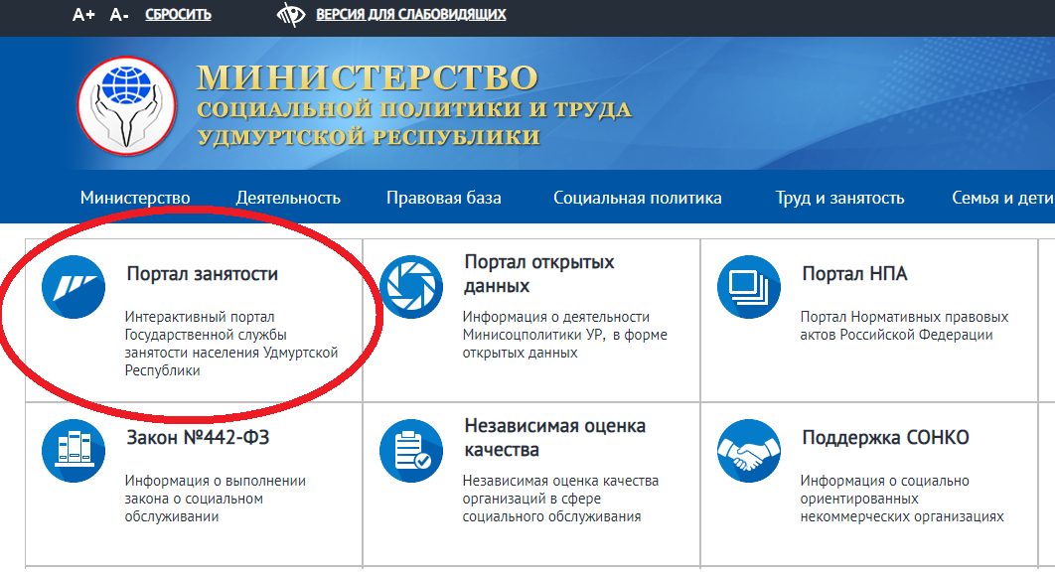  Для того, чтобы работодатель узнал о Ваших способностях и мог связаться с Вами, Вы можете разместить свое РЕЗЮМЕ на Интерактивном портале Государственной службы занятости населения Удмуртской Республики  и в ОБЩЕРОССИЙСКОЙ БАЗЕ ВАКАНСИЙ «РАБОТА В РОССИИ» | для поиска подходящей работы регистрация на портале не требуется; необходимо выбрать раздел «Гражданам»,  подраздел «Поиск вакансий»  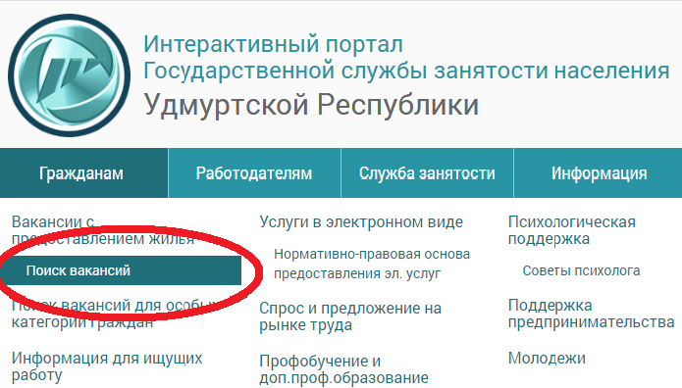  На портале имеется возможность  поиска вакансий для лиц  предпенсионного возраста:  для этого необходимо выбрать  подраздел «Поиск вакансий для особых категорий граждан»  и указать соответствующую категорию. | для поиска подходящей работы регистрация на портале не требуется; необходимо выбрать  раздел «Найти работу»  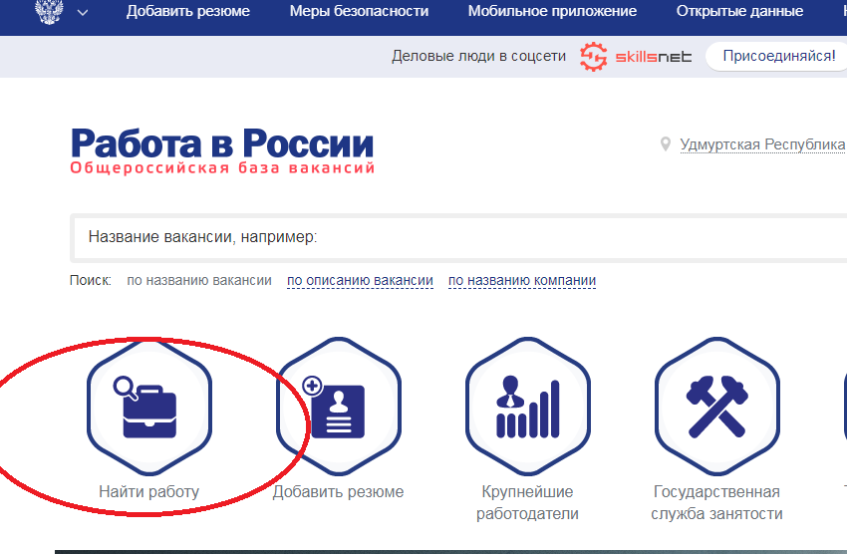  ОБЩЕРОССИЙСКАЯ СОЦИАЛЬНАЯ СЕТЬ ДЕЛОВЫХ КОНТАКТОВ SKILLSNET  www.skillsnet.ru  для регистрации Вам понадобится только электронная почта.

